МИНИСТЕРСТВО ЦИФРОВОГО РАЗВИТИЯ СВЯЗИ И
МАССОВЫХ КОММУНИКАЦИЙ
Ордена Трудового Красного Знамени федеральное государственное бюджетное образовательное учреждение высшего образования
«Московский технический университет связи и информатики».
Предмет: Структуры и алгоритмы обработки данных.

Кафедра «Программная инженерия»

Лабораторная работа № 2
«Базовые SQL-запросы и фильтрация данных»

Выполнил:
Студент группы БВТ2502
Столбова Вероника
Евгеньевна

Москва 2026
Цель работы: Наполнить спроектированную базу данных тестовыми данными и освоить базовые возможности языка SQL: выборку столбцов, устранение дубликатов, фильтрацию с использованием различных предикатов, сортировку и постраничный вывод результатов.
1. Наполните все таблицы согласованными данными, используя generate_series или иной генератор для массового заполнения.
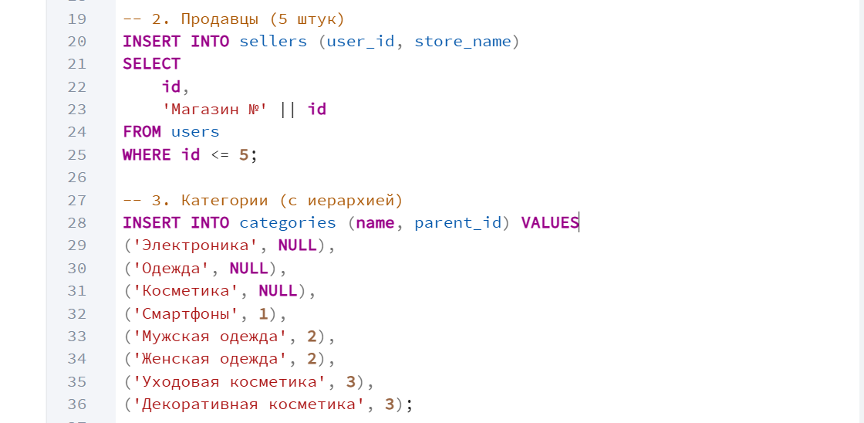
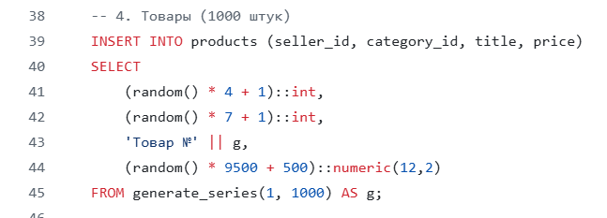
2. Напишите запрос, выводящий заданные столбцы товаров без дубликатов (DISTINCT), с псевдонимами столбцов.
Назначение: вывести уникальные названия и цены товаров, используя псевдонимы столбцов для удобства чтения.
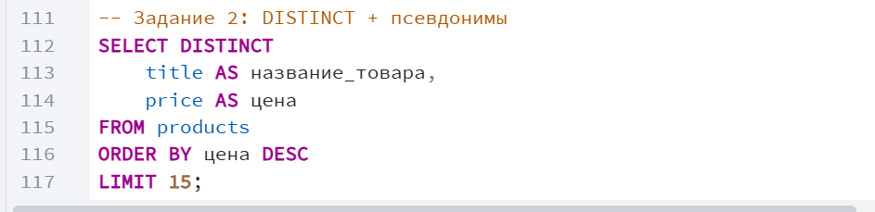
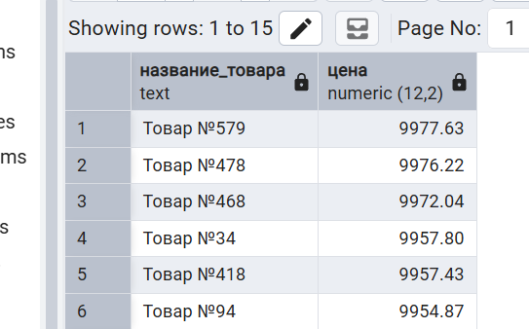
3. Напишите запрос с фильтрацией по нескольким условиям, объединённым AND и OR со скобками.
Назначение: выбрать активные товары, которые либо стоят дороже 5000, либо относятся к указанным категориям.
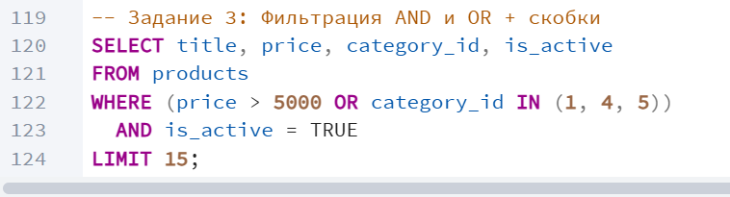
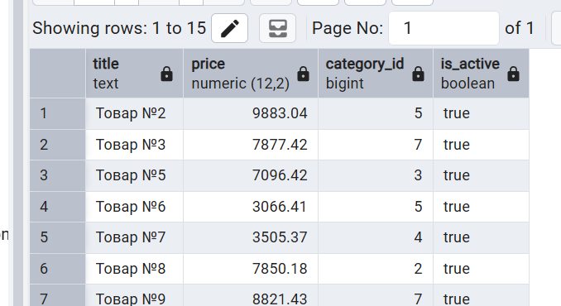
4. Примените в запросах предикаты BETWEEN, IN, LIKE (или ILIKE) и IS NULL — каждый хотя бы один раз.
Назначение: продемонстрировать работу предикатов BETWEEN, IN, ILIKE и IS NULL в одном запросе.
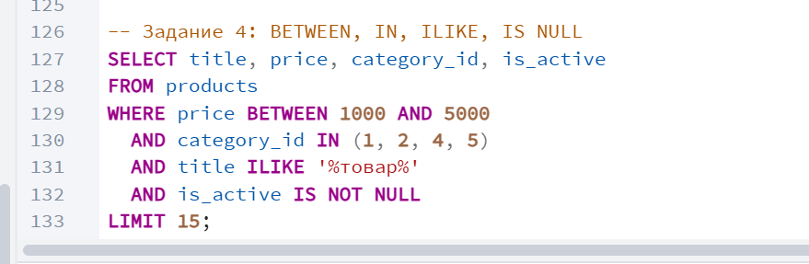
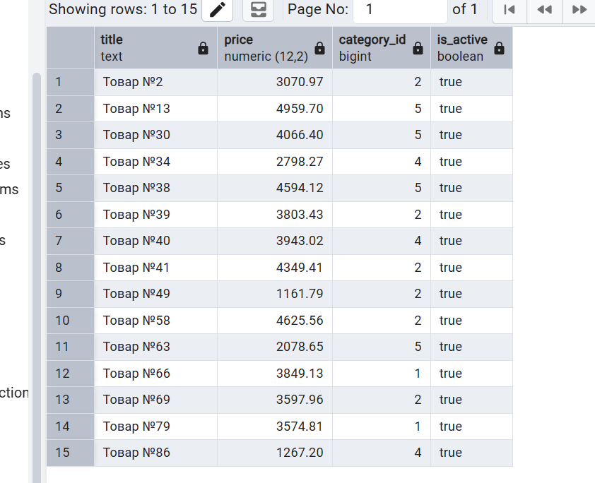
5. Напишите запрос с сортировкой по двум столбцам в разных направлениях.
Назначение: отсортировать товары по убыванию цены, а при одинаковой цене - по возрастанию названия.
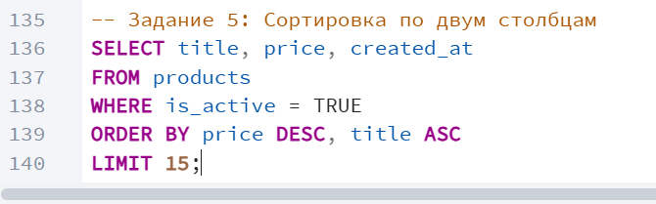
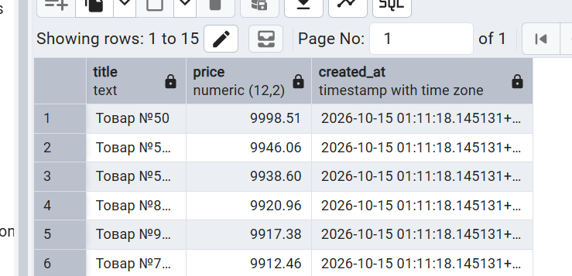
6. Реализуйте постраничный вывод товаров с помощью LIMIT и OFFSET.
Назначение: реализовать вывод второй страницы товаров (по 10 записей на страницу) с помощью LIMIT и OFFSET.
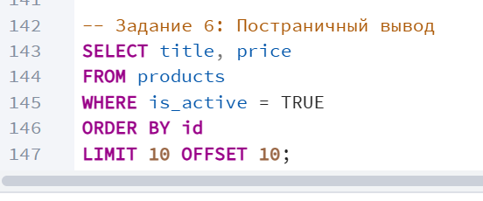
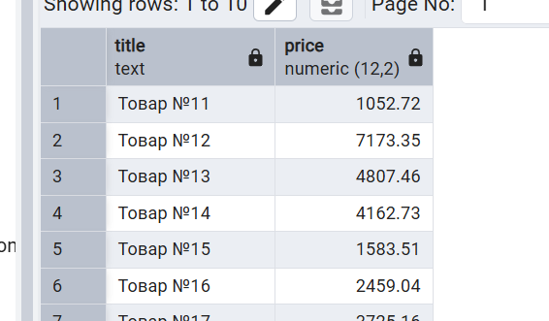
Вывод: В ходе лабораторной работы база данных была наполнена согласованными тестовыми данными с использованием функции generate_series. В таблицы products и orders добавлено по 1000 строк. Выполнены запросы на выборку данных с применением DISTINCT, псевдонимов столбцов, фильтрации (AND, OR, скобки), предикатов BETWEEN, IN, ILIKE, IS NULL, сортировки по нескольким столбцам и постраничного вывода через LIMIT и OFFSET. Полученные навыки позволяют эффективно извлекать и фильтровать данные из реляционных таблиц.

